ETHOS: ESTRATEGIAS PARA LA SUSTENTABILIDAD
Norma ISO p23(11)
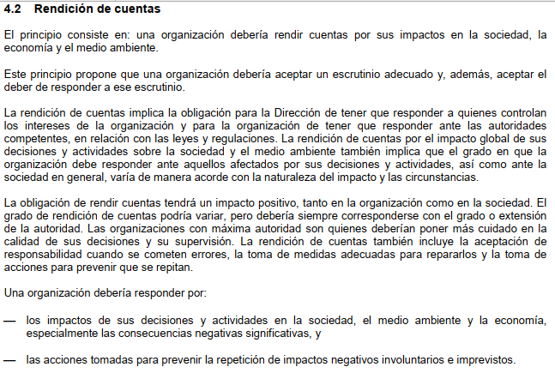
Norma ISO p28(16)
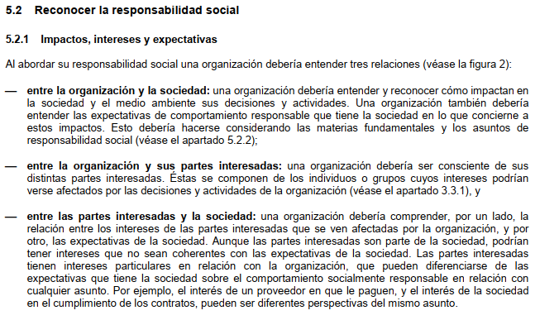
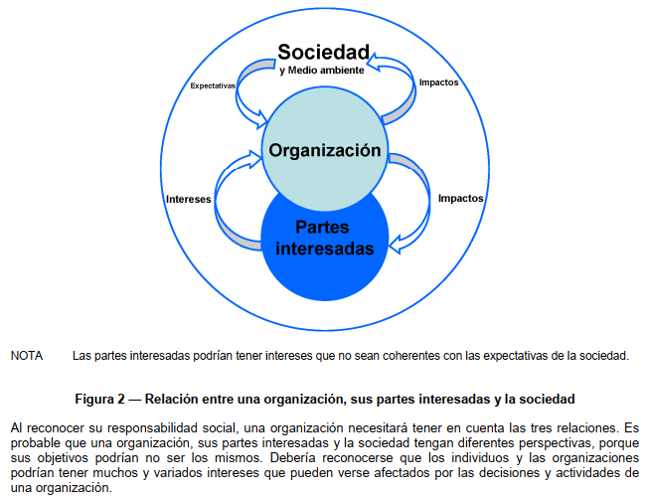
Norma ISO p89(77)
